巴州富硒产业协会批准《含硒蜂蜜制品》团体标准发布及实施的公告
巴硒协会〔2021〕8号 签发人：曹志刚

巴州富硒产业协会文件

现批准《含硒蜂蜜制品》（编号为T/XJBZFX-004-2021）,自2021年12月31日发布实施，现予以公告。

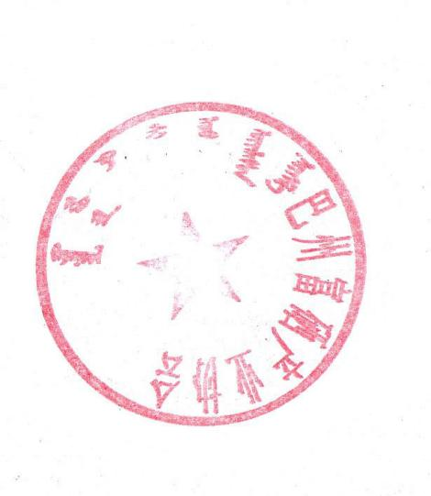

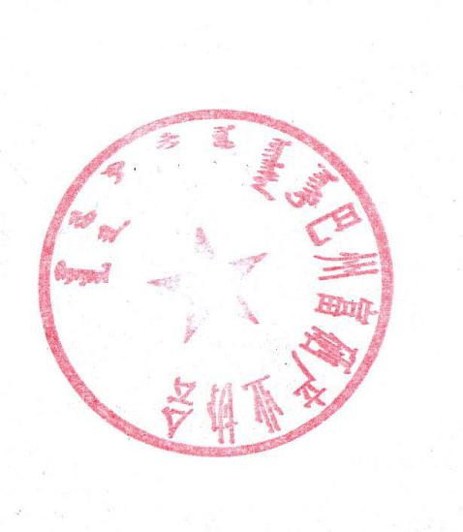
巴州富硒产业协会
2021年12月31日

巴州富硒产业协会 2021年12月31日印发

